**4 Охрана труда, техника безопасности, противопожарные мероприятия и охрана окружающей среды**

Среди различных видов профессиональной деятельности растет значение операторских специальностей, для которых характерным является взаимодействие человека не с непосредственными характеристиками управляемых объектов, а с их информационными моделями.

С трудовой деятельностью человека связана особая группа психофизиологических факторов, создающих высокие уровни физических и нервно-психических нагрузок и обусловленную ими тяжесть и напряженность труда. Работа оператора связана с восприятием изображения на экране, необходимостью постоянного слежения за динамикой изображения, различением текста рукописных или печатных материалов, выполнением машинописных, графических работ и других операций.

Деятельность оператора, работающего с персональным компьютером, требует напряжения воли для обеспечения необходимого уровня внимания, что заставляет прилагать большие усилия и сопровождается последующим истощением энергетических ресурсов организма. Труд оператора характеризуется высоким уровнем психофизиологической нагрузки. Поэтому у людей, работающих с персональным компьютером, могут отмечаться головные боли, плохой сон, снижение бодрости, работоспособности [10, с. 71].

Работа с персональным компьютером и программирование связано с необходимостью длительно находиться в вынужденной рабочей позе, что ведет к различным формам заболеваний опорно-двигательного аппарата человека. Видеотерминалы являются источниками тепловыделений, которые являются причиной повышения температуры и снижения влажности воздуха на рабочем месте, вызывающих раздражение кожи. В большинстве случаев работа с дисплеем требует высокой степени сосредоточенности, звуковые раздражения, вызываемые посторонними шумами (работа кондиционеров, принтеров, печатных машинок) должны быть сведены к минимуму. Вредное воздействие на работающих на персональном компьютере оказывает статистическое электричество, электромагнитное излучение. Так как персональные электронные вычислительные машины являются электроустановками, в помещении сними могут возникнуть аварийные ситуации: короткое замыкание, возгорание проводки и оборудования, поражение операторов электротоком.

**4.1 Опасные и вредные производственные факторы, воздействующие на пользователя ЭВМ и методы защиты от них**

На пользователя ПЭВМ одновременно воздействуют более 30 вредных факторов. Их источниками являются не только монитор и другие модули ПЭВМ, но и факторы внешней среды, количество и качество которых определяется спецификой конкретного рабочего места.

ПЭВМ является источником примерно 20% всех вредных факторов, действующих на человека. ПЭВМ генерирует в окружающее пространство широкий спектр ЭМП различной интенсивности, в том числе:

-электростатическое поле;

-переменные низкочастотные ЭМП;

- электромагнитное излучение радиочастотного диапазона;

-электромагнитное излучение оптического диапазона;

-ультрафиолетовое и рентгеновское излучения ЭЛТ.

Кроме того, на рабочем месте пользователя всегда присутствует электромагнитный фон промышленной частоты, обусловленный как ПЭВМ, так и сторонними источниками.

Рентгеновское и ультрафиолетовое (УФ) излучения практически, полностью поглощаются внутри корпуса дисплея, а интенсивность излучений радиочастотного диапазона пренебрежимо мала, что подтверждается результатами многочисленных измерений, выполненных как в нашей стране, так и за рубежом.

Источником электростатического поля является экран дисплея, несущий высокий электростатический потенциал (ускоряющее напряжение ЭЛТ). Заметный вклад в общее электростатическое поле вносят электризующиеся от трения поверхности клавиатуры и мыши. Электростатическое поле, помимо собственно биофизического воздействия на человека, обуславливает накопление в пространстве между пользователем и экраном пыли, которая затем с вдыхаемым воздухом попадает в организм и может вызвать бронхо- легочные заболевания и аллергические реакции. Кроме того, пыль оседает на клавиатуре 1ЭВМ и, проникая затем в поры пальцев, может провоцировать заболевания кожи рук.

Современные дисплеи оборудованы эффективной системой защиты от электростатического поля. Однако следует знать, что в некоторых типах дисплеев применяют, так называемый компенсационный способ защиты, который эффективно работает только в установившемся режиме работы дисплея.

В переходных режимах (при включении и выключении) подобный дисплей в тече­ние 20-30 секунд после включения и в течение нескольких минут после выключения име­ет повышенный уровень электростатического потенциала экрана (в десятки раз выше по­тенциала экрана в установившемся режиме), что достаточно для электризации пыли и близлежащих предметов.

Источниками переменных ЭМП являются узлы ПЭВМ, работающие при высоких переменных напряжениях и больших токах. Типичные пространственные распределения магнитной и электрической составляющих ЭМП вблизи дисплея показаны на рисунке 12 и рисунке 13.

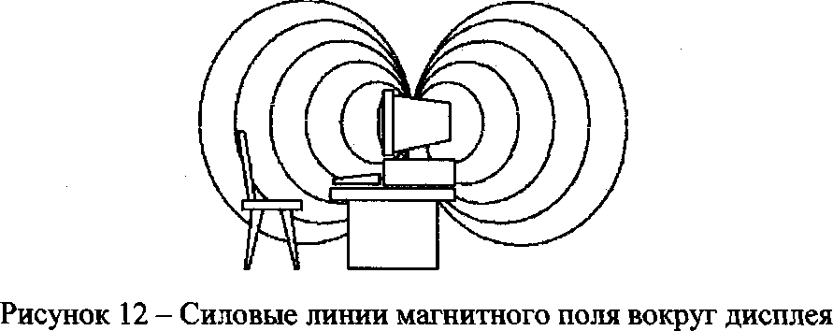

Рис. 12 –Силовые линии магнитного поля вокруг дисплея

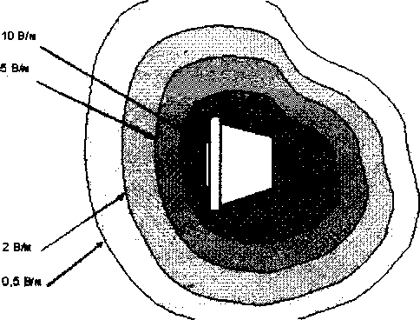

Рисунок 13 - Пространственная диаграмма распределения интенсивности электри­ческого поля вокруг дисплея (в горизонтальной плоскости)

Следствием систематического воздействия переменных ЭМП с параметрами, пре­вышающими допустимые нормы, являются функциональные нарушения нервной, эндо­кринной и сердечно-сосудистой систем. Указанные нарушения проявляются в виде повы­шенной утомляемости, головных болей, нарушений сна, гипертонии, заторможенности рефлексов. В отдельных случаях отмечаются изменения состава крови, помутнение хру­сталика, нервно-психические и трофические заболевания (ломкость ногтей, выпадение волос). Источником фоновых ЭМП промышленной частоты является, в первую очередь, электропроводка, независимо от того скрытая она или открытая, а также любое электро­оборудование (щиты питания, розетки, выключатели) и бытовая электрорадиотехника.

При этом фон конкретного помещения формируется электрооборудованием всего здания и внешними источниками (трансформаторные подстанции, ЛЭП и др.).

Напряженность фонового поля промышленной частоты в обычных помещениях (офисах, рабочих кабинетах и т.п.), как правило, в десятки раз меньше установленных ПДУ, поэтому прямое влияние фонового поля на пользователя несущественно. Однако дисплей, как рабочий инструмент, обладает той особенностью, что магнитная составляю­щая фона промышленной частоты напряженностью более 1 мкТл обуславливает про­странственную и временную нестабильности изображения на экране дисплея. Указанные нестабильности, воспринимаемые пользователем как дрожание и мерцания изображения, оказывают вредное воздействие на зрительный анализатор пользователя и через него на общее состояние последнего. Схема опосредствованного вредного влияния магнитного поля промышленной частоты на пользователя иллюстрируется на рисунке 14.

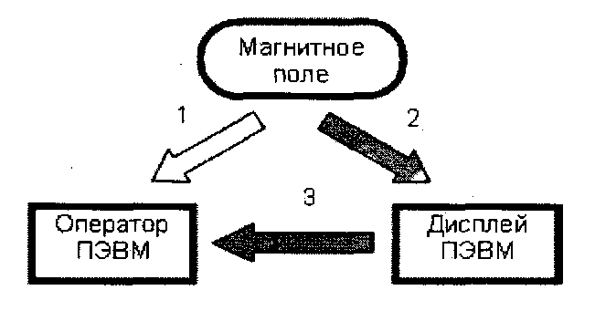

Рисунок 14 - Механизм опосредованного влияния магнитного паля промышленной

частоты

Наличие механизма опосредствованного вредного влияния переменных магнитных полей на человека должно учитываться при организации рабочих мест с ПЭВМ.

Особенностью работы за дисплеем является принципиально иной, по сравнению с обычными бумажными носителями, принцип чтения информации.

При обычном чтении текст на бумаге, расположенный горизонтально, считывается работником с наклоненной головой в отраженном свете. При работе на компьютере поль­зователь считывает текст в прямом свете почти не наклоняя голову, глаза смотрят прямо (или почти прямо) на источник света.

В обыденной жизни человек имеет дело с низкой фоновой яркостью при высокой контрастности предметов, и к этому в процессе эволюции приспособился наш глаз. При работе за дисплеем глаз считывает информацию с излучателя, имеющего высокую фоно-вую яркость при низкой контрастности объектов различения. При уменьшении яркости экрана контрастность существенно падает, поэтому для обеспечения оптимального кон­траста необходимо повышать яркость, что не только увеличивает интенсивность вредных излучений (в том числе в видимом диапазоне), но и утомляет глаз. Кроме того, изображе-

ние на экране в большей или меньшей степени искажено кривизной самого экрана (осо­бенно для дисплеев старых типов), что обуславливает дополнительную нагрузку на мозг.

Еще одна особенность работы за дисплеем - спектральная чувствительность глаза не совпадает со спектром излучения экрана.

Таким образом, при работе за дисплеем наш зрительный анализатор длительно ра­ботает в несвойственном ему стрессовом режиме.

Между тем, результаты медицинских исследований показывают, что постоянное зрительное напряжение и сопутствующие ему нервные нагрузки способствуют развитию заболеваний не только органов зрения, но и сердца, ЖКТ, почек и др.

Так как в значительной степени зрительную нагрузку на мышцы глаз и мозг опре­деляют визуальные параметры экранов, то значение последних для безопасности пользо­вателя трудно переоценить. Неслучайно поэтому в действующих нормативных докумен­тах по безопасности компьютерной техники указанные параметры отнесены к параметрам безопасности и жестко регламентируются.

Избыточность энергетических потоков на орган зрения в оптическом диапазоне, как правило, не воспринимается пользователями ПЭВМ как вредный, и на него практиче­ски никогда не обращают внимания.

Установлено, что при избыточном постоянном воздействии таких потоков света в организме снижается выработка защитного гормона-мелатонина и одновременно увели-чивается выработка гормона-пролактина, снижающего защитные силы организма. Нали­чие избыточных синих и сине-фиолетовых потоков света вызывают помутнение оптиче­ских сред глаз, снижает четкость изображения на сетчатке, увеличивая и без того боль­шую нагрузку на мозг и, в конечном счете, ухудшает работу зрения и организма в целом, что проявляется в ослаблении внимания, повышении рассеянности, увеличении количе­ства ошибок, общей усталости и др.

Опасные и вредные производственные факторы на рабочем месте пользователя ПК:

-все вышеуказанные вредные факторы от дисплея и блоков ПЭВМ;

-нерациональное освещение рабочего места;

-некачественный состав воздуха рабочей зоны;

-несоответствие норме параметров микроклимата;

-шум на рабочем месте;

-повышенные нервно-психические и эмоциональные нагрузки;

-монотонность труда в сочетании с повышенным напряжением внимания и зре­ния;

-высокое напряжение питающей сети, обуславливающее возможность пораже­ния человека электрическим током.

Необходимо подчеркнуть, что вышеперечисленные факторы практически не связа­ны с качеством ПЭВМ, а определяются условиями труда на конкретном рабочем месте.

И если качество ПЭВМ, определяемое изготовителем, непрерывно растет, то усло­вия труда, зависящие непосредственно от качества охраны труда в организациях, к сожа­лению, почти не улучшаются.

Условия труда работающих с ЭВМ характеризуются возможностью воздействия на них следующих производственных факторов: шума, тепловыделений, вредных веществ, статического электричества, ионизирующих и неионизирующих излучений, недостаточ­ной освещенности, параметров технологического оборудования и рабочего места.

Основными источниками шума в помещениях, оборудованных вычислительной техникой, являются принтеры, плоттеры, множительная техника и оборудование для кон­диционирования воздуха, вентиляторы систем охлаждения, трансформаторы.

Для снижения шума и вибрации в помещениях вычислительных центров оборудо­вание, аппараты необходимо устанавливать на специальные фундаменты и амортизирую­щие прокладки, предусмотренные нормативными документами.

Уровень шума на рабочих местах не должен превышать 50 дБА. Нормируемые уровни шума обеспечиваются путем использования малошумного оборудования, приме­нением звукопоглощающих материалов (специальные перфорированные плиты, панели, минерал-ватные плиты). Кроме того, необходимо использовать подвесные акустические потолки.

В помещениях с избытком тепла необходимо предусматривать регулирование по­дачи теплоносителя для соблюдения нормативных параметров микроклимата.

Воздух, поступающий в рабочие помещения операторов ЭВМ, должен быть очи­щен от загрязнений, в том числе от пыли и микроорганизмов.

Для предотвращения образования и защиты от статического электричества необхо­димо использовать нейтрализаторы и увлажнители, а полы должны иметь антистатиче­ское покрытие. Допустимые уровни напряженности электростатических полей не должны превышать 20 кВ в течение 1 часа.

ПЭВМ являются источниками широкополосных электромагнитных излучений:

-мягкого рентгеновского;

-ультрафиолетового 200-400 нм;

-видимого 400-750 нм;

-ближнего ИК 750-2000 нм;

-электростатических полей.

В целях предосторожности следует обязательно использовать защитные экраны, а также рекомендуется ограничивать продолжительность работы с экраном ВДТ, не разме­щать их концентрированно в рабочей зоне и выключать их, если на них не работают.

Наряду с этим нужно устанавливать в помещении с ВДТ ионизаторы воздуха, чаще проветривать помещение и хотя бы один раз в течение рабочей смены очищать экран от пыли.

Важное место в комплексе мероприятий по созданию условий труда, работающих с ПЭВМ, занимает создание оптимальной световой среды, т.е. рациональная организация естественного и искусственного освещения помещения и рабочих мест.

Предусматриваются меры ограничения слепящего воздействия светопроемов, име­ющих высокую яркость (8000 кд/м2 и более), и прямых солнечных лучей для обеспечения благоприятного распределения светового потока в помещении и исключения на рабочих поверхностях ярких и темных пятен, засветки экранов посторонним светом, а также для снижения теплового эффекта от инсоляции.

Для работы на ЭВМ с ВДТ рекомендуются помещения с односторонним боковым естественным освещением с северной, северо-восточной или северо-западной ориентаци­ей светпроемов. Площадь световых проемов должна составлять 25% площади пола.

Удовлетворительное естественное освещение проще создать в небольших помеще­ниях на 5-6 рабочих мест, а больших помещений с числом работающих более 20, лучше избегать. В случае, если экран ПЭВМ обращен к окну, должны быть предусмотрены спе­циальные экранизирующие устройства.

Местное освещение на рабочих местах обеспечивается светильниками, устанавли­ваемыми непосредственно на рабочем столе или на вертикальных панелях специального оборудования. Они должны иметь непросвечивающий отражатель и располагаться ниже или на уровне линии зрения операторов, чтобы не вызывать ослепления. Так как при ра­боте на компьютере основная нагрузка ложится на глаза, поэтому большие требования предъявляются к видеотерминальным устройствам (экранам). Предпочтительным являет­ся плоский экран, позволяющий избежать наличие на нем ярких пятен за счет отражения световых потоков. Особенно важен цвет экрана. Допустимы ненасыщенные светло- зеленые, желто-зеленые, желто-оранжевые, желто-коричневые тона. Условия зрительного восприятия информации на экране зависят от параметров экрана, плотности их размеще­ния, контраста и соотношения яркостей символов и фона экрана.

Видеотерминальное устройство должно отвечать следующим техническим требо­ваниям:

-яркость свечения экрана не менее 100 кд/м2;

-минимальный размер светящейся точки не более 0,4 мм для монохромного дисплея и не более 0,6 мм - для цветного;

-контрастность изображения знака не менее 0,8;

-частота регистрации изображения при работе с позитивным контрастом в ре­жиме обработки текста не менее 72 Гц;

-количество точек на строке не менее 640;

-экран должен иметь антибликовое покрытие;

Клавиатура дисплея не должна быть жестко связана с монитором. Она должна рас­полагаться на расстоянии 600-700 мм. В клавиатуре необходимо предусмотреть возмож­ность звуковой обратной связи от включения клавиш с возможностью регулировки. Раз­мер клавиш - в пределах 13-15 мм, сопротивление - 0,25-1,5 Н. Поверхность клавиш должна быть вогнутой, расстояние между ними - не менее Змм. Наклон клавиатуры дол­жен находиться в пределах 10-15°. Клавиатура располагается на поверхности стола на рас­стоянии 100-300 мм от края.

Видеомонитор должен быть оборудован поворотной площадкой, позволяющей пе­ремещать ВДТ в горизонтальной и вертикальной плоскостях в пределах 130-220 мм и из­менять угол наклона экрана на 30° во фронтальной плоскости.

При работе с текстовой информацией (в режиме ввода данных, редактирования текста и чтения с экрана ВДТ) наиболее физиологичным является предъявление черных знаков на светлом фоне.

Для устранения бликов и снижения влияния электромагнитного излучения экраны ВДТ должны быть снабжены защитными фильтрами.

Соблюдение всех выше перечисленных требований позволит обеспечить безопас­ные условия работы пользователей ЭВМ, ПЭВМ и ВДТ.